В.Т.Мальцев, Н.В.Мальцев, И.В.Власенко

О кинетике тепловыделений при затворении и твердении вяжущих

Одним из косвенных методов познания сущности физических и химических процессов, протекающих при затворении водой и твердении строительных растворов, может служить исследование кинетики тепловыделения или изменения температуры смесей во времени в адиабатическом режиме проведения эксперимента. Это связано с тем, что любой динамический процесс независимо от природы его сопровождается выделением или поглощением тепла. Знание кинетических констант, таких как константа скорости процесса или реакции, энергия активации, термический коэффициент, облегчает обработку экспериментальных данных и способствует объективной и более глубокой оценке влияния различных факторов на эти процессы.
Данная работа является продолжением анализа кинетических кривых тепловыделения, рассмотренных ранее [1] и дополнительно представленных на рисунке. На кривых изменения температуры цементного теста во времени при различных условиях проведения эксперимента наблюдаются три обобщенных последовательно протекающих стадии, названных так потому, что они могут включать различные по своей природе явления.
Стадии обусловлены: 1 — адсорбцией; П — лимитирующей скоростью химического взаимодействия; Ш — лимитирующей скоростью диффузии молекул воды через слой геля.
Первая, связанная с небольшим повышением температуры, вероятно, обусловлена теплотой смачивания, частичным растворением ингредиентов смеси, адсорбцией и хемосорбцией молекул дисперсионной среды — воды, как имеющей химическое средство. Учитывая малые значения теплот смачивания и растворения [2], определяющее значение будет иметь тепло, выделяющееся хемосорбцей, в результате которой, возможно, образуются двухмерные фрагменты кристаллогидратов. Наличие ПАВ или других примесей может во времени растянуть этот процесс.
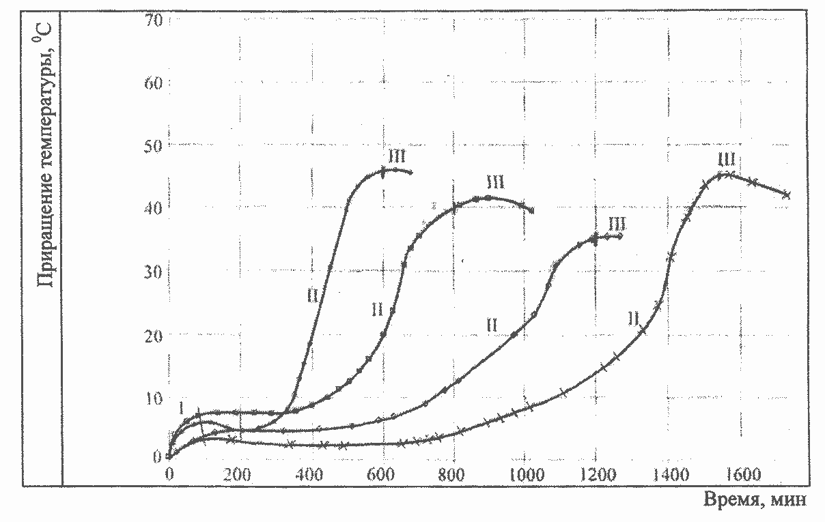 Изменение температуры цементного теста при различных условиях проведения эксперимента При этом отметим, что некоторое падение температуры после первоначального повышения в начале эксперимента и более значительное в конце связано с отклонением его от адиабатного, т.е. с потерей тепла за счет теплообмена с окружающей средой.
Вторая стадия связана с гидролизом минералов вяжущего, в результате чего из двумерных структурных элементов формируются объемные гелеобразные трехмерные
фрагменты новообразований. Этот процесс, начавшись с поверхности частиц за счет
диффузии молекул воды, через недостаточно протяженный слой геля распространяется в глубь их объема. Безусловно, химические реакции гидролиза и гидратации будут
теплоопределяющими.
Третья стадия, по-видимому, обусловлена протеканием тех же реакций, но с лимитирующей стадией диффузии молекул дисперсионной среды через слой геля, а
также процессами его кристаллизации и перекристаллизации.
Учитывая высокую водопроницаемость геля, малые значения теплот фазовых
переходов [3], тепловыделением в последней стадии можно пренебречь.
При избытке дисперсионной среды как одного из реагентов обобщенные скорости первой и второй стадий линейно зависят от площади контактов двух сред. Их можно описать кинетическим уравнением мономолекулярной реакции первого порядка [4]. Скорость процесса будет эквивалентна скорости изменения поверхности контакта и то же самое скорости изменения тепловыделения.
Рассмотрим кинетику первой стадии.
Уравнение мономолекулярной реакции первого порядка имеет вид:
dC
— = — kdτ,
С
где С — текущая концентрация реагента; k — константа скорости; τ — время.
Интегрируя его, получим 1nС = —kτ + В .
Обозначим через С₀ — начальную концентрацию реагента (при τ = 0), найдем
постоянную интегрирования В = 1n С₀. Отсюда С = С₀е^{-kτ}.
В нашем случае С, эквивалентно начальной интегральной поверхности раздела
фаз, или максимально возможному тепловыделению Q_{m}, а С — эквивалентно ( Q_{m} — Q_{x}),
где Q_{x}— тепло, выделившееся к данному моменту времени. Тогда Q₀ — Q_{x} = Q_{o}e^{-kτ} или Q_{x}
=Q_{m}(1 — е^{-kτ}).
Допуская, что константа скорости адсорбции мало зависит от температуры [1],
принимая постоянной теплоемкость смеси (С_{уд}.) и ее массу (m) можно записать
Q_{m} = (Т_{m} — Т_{o})∙С_{уд}∙m; Q_{x}= (T_{x}— Т_{o}) ∙C_{уд}∙m,
где Т_{о} — начальная, T_{x}— текущая, а Т_{m} — максимальная температуры на первой стадии.
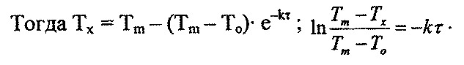
Из последнего выражения, используя экспериментальные зависимости темпе-
ратуры смеси от времени, легко рассчитать константу скорости процесса и оценить
влияние различных факторов на ее значение.
Для второй стадии задача осложняется тем, что константа скорости реакции
гидролиза и гидратации зависят от температуры и, согласно известному уравнению
Аррениуса, будет
k=Ae⁻ | _{E}
k=Ae⁻ | ^{RT}

где Е — энергия активации; А — постоянная величина; К— газовая постоянная.
Кинетическое уравнение для рассматриваемой стадии принимает вид
d(Q_{k}-Q_{x}) | =-k(Q_{k}-Q_{x}),
dτ | =-k(Q_{k}-Q_{x}),
где Q_{k} — интегральная теплота гидролиза и гидратации; Q_{x}— текущее выделившееся тепло.
Переходя от тепловыделения к температурам и учитывая, что k=f(Т), получим
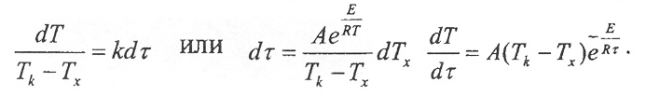
Интегрируя данное уравнение, можно получить теоретическую аналитическую зависимость между температурой смеси и временем. К сожалению, невысокие неопределенные интегралы могут быть выражены через элементарные функции. В нашем случае эта зависимость примет вид
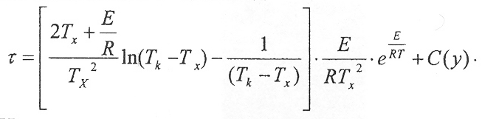
Использование ее для практических целей остается проблематичным. Задача
может найти упрощение, если функциональную зависимость T_{x}=f(τ) выразить исходя
из экспериментальных данных с помощью степенного ряда T= a+b∙τ +с∙τ²,
Тогда | 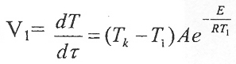 | , где V — скорость изменения температуры смеси.
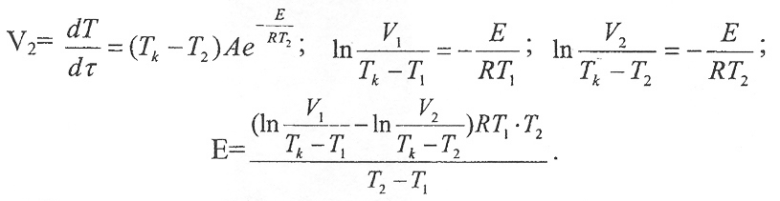
Таким образом, используя экспериментальные данные, можно найти энергию активации, а из отношения скоростей при двух температурах можно оценить температурный коэффициент реакции (у) уравнения Вацт-Гоффа [4], т.е, определить, во сколько раз изменяется скорость реакций гидролиза и гидратации при нагревании на каждые 10 градусов.
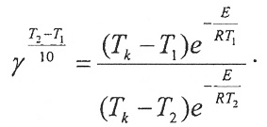

И соответственно установить влияние различных технологических факторов на эти энергетические параметры.

Литература

1. Мальцев Н В., Мальцев В.Т. Вопросы кинетики тепловыделения в цементном тесте//Известия РГСУ. — 2007. — № 11. С. 96 — 102.
2. Эммануэль НМ., Кнорре А.Г. Курс химической кинетики. — М.: Высшая школа, 1962. — 413 с.
3. Каранетьянн МХ, Каранетьянн МЛ Основные термодинамические константы неорганических и органических веществ. — М.: Химия, 1968. — 470 с. 4. Панченков ТМ., Лебедев В.Л. Кинетика и химический катализ. — М.: Химия,
1985. — 589 с.

